C++程式設計專題製作報告

題目：圈圈叉叉

作者: 臺北市私立復興實驗高級中學 十年望班 楊佳曄

指導老師:宋千儀

- 專題簡介
遊戲目標：在3x3的棋盤上，率先完成三個相連的標誌，即可取得遊戲勝利。
遊戲規則：1.玩家輪流進行，每次可在空方格中放置自己的標誌。
2.當一位玩家成功在橫線、直線或對角線上形成三個相同的標誌，即玩家勝利。
3.遊戲即時結束，不再進行後續放置標誌。
4.若棋盤填滿，且沒有玩家達成勝利條件，則宣布平局。
- 專題製作過程
  - 輸入規範：
    - 輸入：由程式提示玩家輸入相關資訊。
    - 輸入資料的範圍：玩家的選擇為1~9，表示3x3方格的位置。
  - 輸出規範：

經程式判斷玩家輸入的位置，並顯示棋盤以及勝負結果。
輸入 | 輸出
玩家輸入數字 | 在對應位置畫記
玩家輸入無效位置或符號 | 無效位置，請重新輸入
玩家(O/X)完成一條線 | 玩家(O/X)獲勝

三、程式碼
1  2  3  4  5  6  7  8  9  10  11  12  13  14  15  16  17  18  19  20  21  22  23  24  25  26  27  28  29  30  31  32  33  34  35  36  37  38  39  40  41  42  43  44  45  46  47  48  49  50  51  52  53  54  55  56  57  58  59  60  61  62  63  64  65  66  67  68  69  70  71  72  73  74  75  76  77  78  79  80  81  82  83  84  85  86  87  88  89  90  91  92  93  94  95  96  97  98  99  100  101  102  103  104  105  106  107  108  109  110  111  112  113  114  115  116  117  118  119 | #include <iostream>  #include <vector>  #include <cstdlib>  using namespace std;  void initializeBoard(vector<vector<char> > &board);  void printBoard(const vector<vector<char> > &board);  bool makeMove(vector<vector<char> > &board, char player, int move);  bool checkWin(const vector<vector<char> > &board, char player);  bool checkTie(const vector<vector<char> > &board);  int getComputerMove(const vector<vector<char> > &board);  int main() {  vector<vector<char> > board(3, vector<char>(3, ' '));  char humanPlayer = 'X';  char computerPlayer = 'O';  cout << "歡迎來玩圈圈叉叉遊戲！" << endl;  while (true) {  printBoard(board);  int move;  cout << "請玩家 " << humanPlayer << " 選擇位置 (1-9): ";  cin >> move;  if (makeMove(board, humanPlayer, move)) {  if (checkWin(board, humanPlayer)) {  printBoard(board);  cout << "玩家 " << humanPlayer << " 獲勝！" << endl;  break;  } else if (checkTie(board)) {  printBoard(board);  cout << "平局！" << endl;  break;  }  } else {  cout << "無效的位置，請重新輸入。" << endl;  continue;  }  int computerMove = getComputerMove(board);  cout << "電腦選擇位置: " << computerMove << endl;  if (makeMove(board, computerPlayer, computerMove)) {  if (checkWin(board, computerPlayer)) {  printBoard(board);  cout << "電腦獲勝！" << endl;  break;  } else if (checkTie(board)) {  printBoard(board);  cout << "平局！" << endl;  break;  }  } else {  cout << "電腦選擇了無效的位置。" << endl;  }  }  return 0;  }  void initializeBoard(vector<vector<char> > &board) {  for (int i = 0; i < 3; ++i) {  for (int j = 0; j < 3; ++j) {  board[i][j] = ' ';  }  }  }  void printBoard(const vector<vector<char> > &board) {  cout << "-------------" << endl;  for (int i = 0; i < 3; ++i) {  cout << "| ";  for (int j = 0; j < 3; ++j) {  cout << board[i][j] << " | ";  }  cout << endl << "-------------" << endl;  }  }  bool makeMove(vector<vector<char> > &board, char player, int move) {  if (move < 1 || move > 9) {  return false;  }  int row = (move - 1) / 3;  int col = (move - 1) % 3;  if (board[row][col] == ' ') {  board[row][col] = player;  return true;  }  return false;  }  bool checkWin(const vector<vector<char> > &board, char player) {  for (int i = 0; i < 3; ++i) {  if (board[i][0] == player && board[i][1] == player && board[i][2] == player) {  return true;  }  if (board[0][i] == player && board[1][i] == player && board[2][i] == player) {  return true;  }  }  if (board[0][0] == player && board[1][1] == player && board[2][2] == player) {  return true;  }  if (board[0][2] == player && board[1][1] == player && board[2][0] == player) {  return true;  }  return false;  }  bool checkTie(const vector<vector<char> > &board) {  for (int i = 0; i < 3; ++i) {  for (int j = 0; j < 3; ++j) {  if (board[i][j] == ' ') {  return false;  }  }  }  return true;  }  int getComputerMove(const vector<vector<char> > &board) {  int move;  do {  move = rand() % 9 + 1;  } while (!makeMove(board, 'O', move));  return move;  }
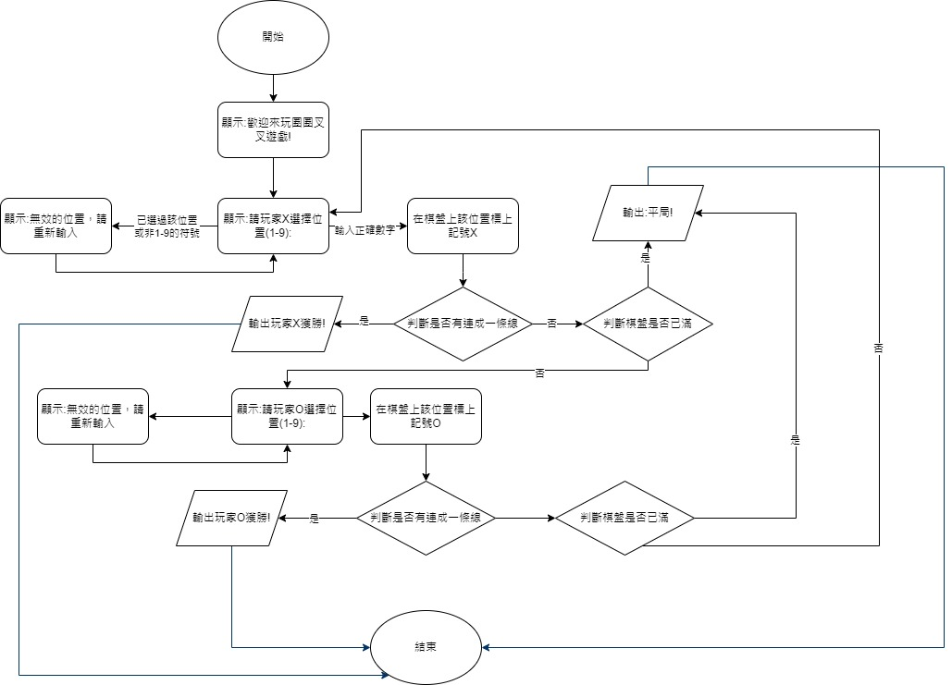
- 流程圖

- 操作說明與測試結果
  - 初始畫面
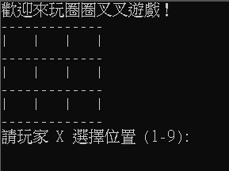
  - 當輸入正確的數字
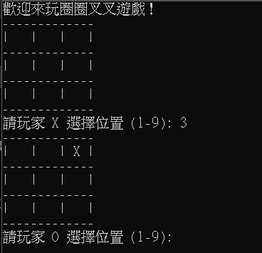
  - 當輸入已輸入過的數字或其他符號
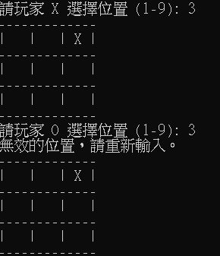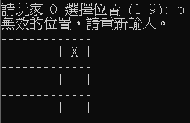
  - 另一個玩家輸入位置
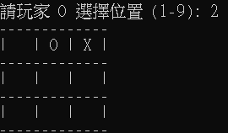
  - 當完成一條線
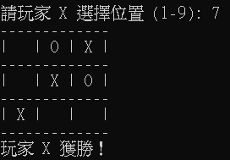
  - 當棋盤被填滿時
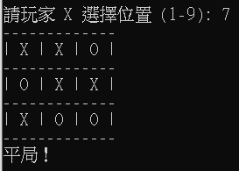
- 專題結果與討論
在這次的專題中，相較於之前編寫的Python十點半程式，我發現製作C++圈圈叉叉反而更加輕鬆，因為這次的專案主要是將之前在Python中完成的圈圈叉叉遊戲進行改良，使其能夠在C++中與朋友一同遊玩。
雖然在轉換的過程中經常遇到語法上的問題和混淆，但是這個挑戰也讓我更深入地了解了Python與C++之間的區別，同時也培養了我解決問題的能力。相對於之前在撰寫十點半程式時，我的思考方式又更加整密了，這也表示我在不同程式語言和專案中的進步和適應能力。
這次的圈圈叉叉程式基本上完成得相當成功，並且我成功修正了許多錯誤。這是我第一次製作大型的C++專題，相較於之前，我在程式設計方面有了顯著的進步。這次的經驗讓我更加熟悉C++的開發環境和流程，為未來更具挑戰性的專案鋪平了道路。
期望能夠繼續深入鑽研C++領域，挑戰更複雜的問題，並探索更多高級特性和應用場景。

